DODATEK DO PIRAMIDY TITAN:
LINKI nr kat.: 204 e

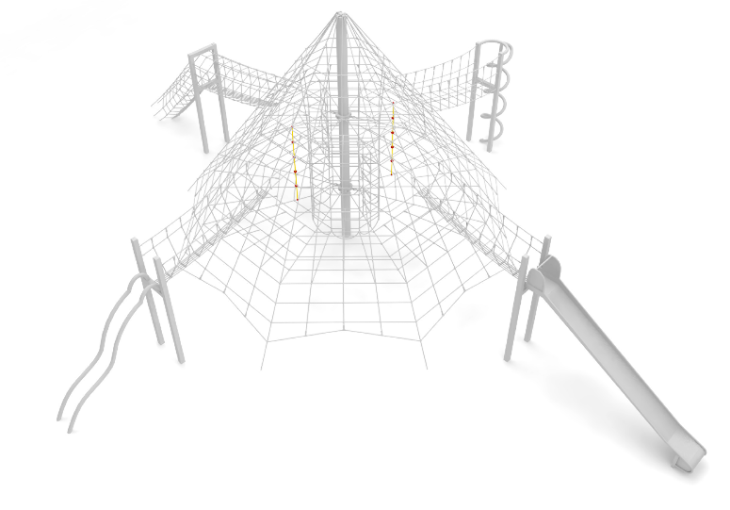

Wymiary urządzenia:
Wysokość: 2,0 m
Grupa wiekowa: od 5 do 14 lat

Wytyczne dotyczące materiałów i technologii wykonania urządzenia.
Dodatek linki składa się z dwóch linek wspinaczkowych, które rozpięte są między poziomami na wysokości 2,0 i 3,5 m. Linki wykonane są z liny poliamidowej, plecionej, klejonej wzmocnionej strunami stalowymi ocynkowanymi galwanicznie. Średnica liny wynosi 18 mm. Każda z linek wyposażona jest w trzy talerzyki, które maja za zadanie ułatwić wspinanie się użytkownikom. Talerzyki wykonane są z poliamidu. Elementy łączące liny ze sobą wykonane są z tworzywa sztucznego i stali nierdzewnej.

Obszar upadku urządzenia powinien zostać wykonany na nawierzchni zgodnie z normą PN EN 1176- 1:2017.

W trosce o bezpieczeństwo dzieci oraz jakość urządzeń wymaga się, aby urządzenia posiadały certyfikat na zgodność z normami PN EN 1176-1:2017, PN EN 1176-11:2014-11 wydane w systemie akredytowanym przez Państwowe Centrum Akredytacji lub krajowej jednostki akredytującej pozostałych Państw członkowskich, zgodnie z Rozporządzeniem Parlamentu Europejskiego i Rady Unii Europejskiej (WE) nr 765/2008”.

